# Применяемые методы проектирования и разработки

**CASE**

В разработке программы будут использоваться CASE-технологии:

CASE-технологии — инструментальные средства, используемые при проектировании систем. CASE-технологии охватывают весь спектр работ по созданию и сопровождению программного обеспечения (главным образом, анализ и разработку, составление проектной документации, кодирование и тестирование системы).

CASE-технологии имеют ряд характерных особенностей:

* обладают графическими средствами для проектирования и документирования модели информационной системы
* имеют организованное специальным образом хранилище данных, содержащее информацию о версиях проекта и его отдельных компонентах
* расширяют возможности для разработки систем за счет интеграции нескольких компонент CASE-технологий

Современные CASE-средства поддерживают также множество технологий моделирования информационных систем, начиная от простых методов анализа и регламентации и заканчивая инструментами полной автоматизации процессов всего жизненного цикла программного обеспечения. CASE-технологии обладают очевидными достоинствами, поскольку существенно упрощают процесс разработки программного обеспечения и проектирования информационных систем и повышают его качество.

Программа Ramus Educational относится к CASE-средствам и является компьютерным инструментом для анализа, моделирования и разработки систем.

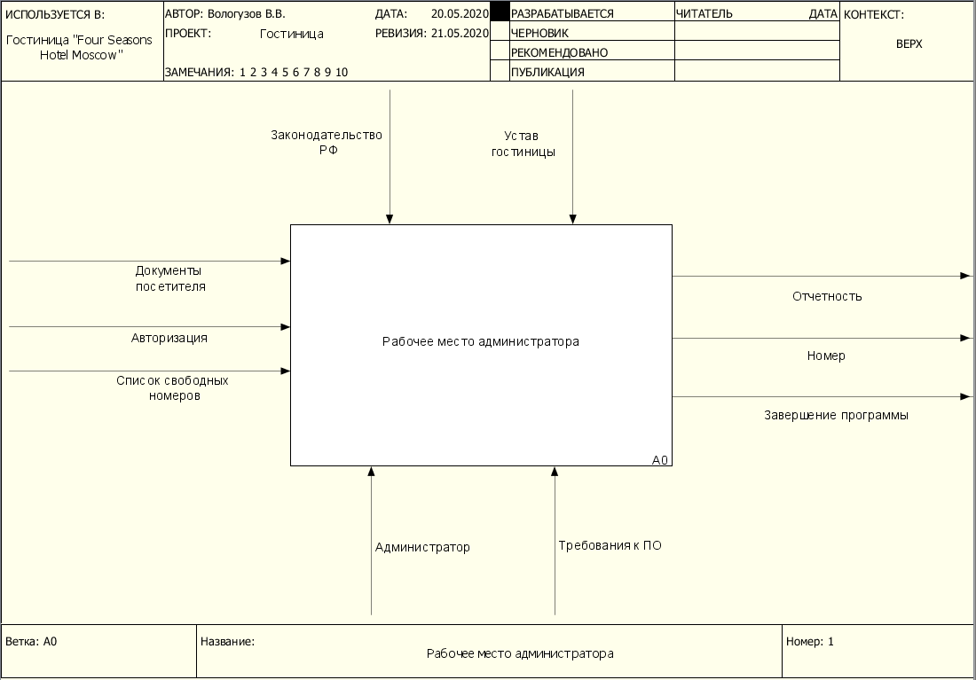

Рис. 1. Главная схема проекта

На 2 рисунке изображено то, что входит в программу для рабочего места администратора:

* Требования к программе. В требованиях к программе указаны системные и программные требования для совместимой работы с программой.
* Функциональность программы. В функциональности указаны характеристики, отвечающие за стабильную работу программы.
* Работа программы. В работе программы указано содержимое программы и ее функционал.

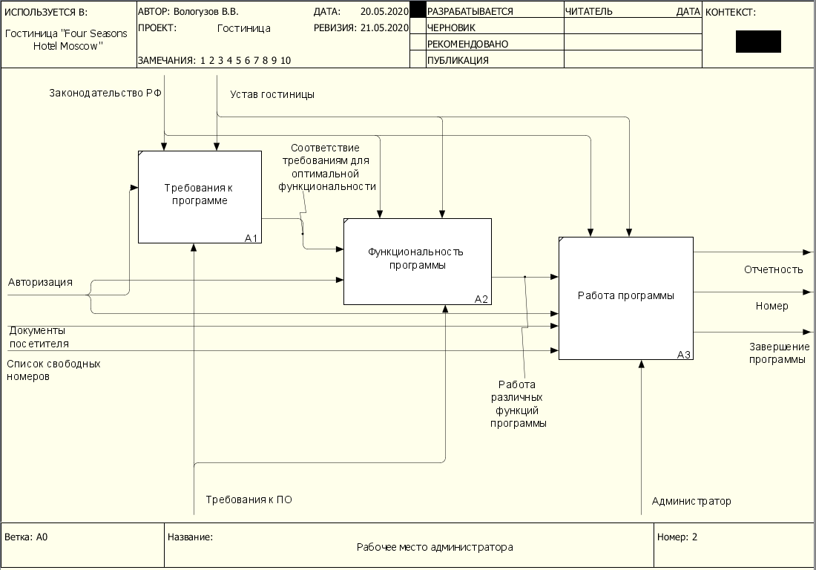

Рис. 2. Рабочее место администратора